CARTILLA DE REVISIÓN
I. Generales
PROCESO EN REVISIÓN  (Descripción del proceso o la funcionalidad que se revisará) |  | CC 2017  Descripción con detalle:
MÓDULO/SISTEMA  (Nombre o identificación del sistema o módulo) |  | Sistema: FISCALIZACIÓN.  Enlaces o módulos:  http://deslogic01.aduana.gob.bo:7011/fiscalizacion  Servidor: 172.16.2.4  Acceso a la BD:  Esquema: FISCALIZACION  usuario BD:  Usuario Aplicación:  Jefe UFR: cap001  Fiscalizador UFR: fis002  Tablas afectadas:  Funciones afectadas: pkg_memorizacion  Descripción con detalle:  - ESPECIFICACION DE REQUISITOS - SISTEMA DE FISCALIZACION ADUANERA POSTERIOR Y CONTROL DIFERIDO, de acuerdo a especificación adjunta.  (Edgar Arteaga)
USUARIO /CLIENTE  (Nombre del usuario que realiza la prueba o control) |  | Madaí Susan Zamudio Tito
DEPARTAMENTO O INSTITUCIÓN  (Nombre de donde trabaja o donde depende) |  | GNS – Control de Calidad
NÚMERO DE REVISIÓN  (Correlativo de revisión) | 1 | FECHA DE REVISIÓN  (fecha o período de la revisión, en formato día/mes/año) | 18/04/2017  Al  20/04/2017

II. RESUMEN DE ERRORES

CLASIFICACION DE ERRORES | Número de errores
Funcionamiento/Lógica [no acorde al requerimiento/lógica de negocio] | 11
Datos [Inconsistencia de datos, versionamiento, información incompleta] | 0
Estético/Forma [Título faltante, ortografía, formatos, tamaños, colores, alineaciones] | 26
Total | 37
iii. Sobre la revisión
N | OPCIÓN  (Registrar la opción o módulo que se esta revisando) | OBSERVACIÓN O COMENTARIO  (Registrar la información relacionada a la revisión tanto como los registros usados o casos  probados así como los resultados de los mismos)
1 | Opción Memorización de control | Se realiza el registro de control diferido OK CORRECTO  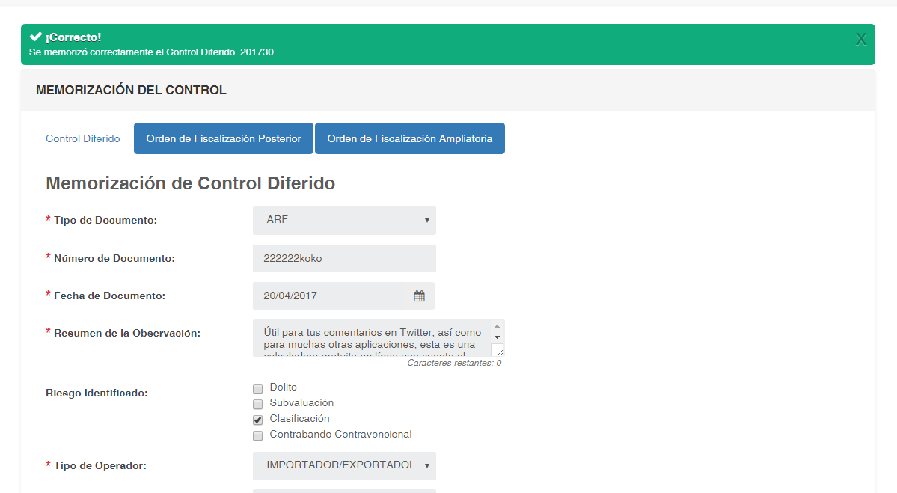  Se realiza el registro de orden de fiscalización posterior OK CORRECTO 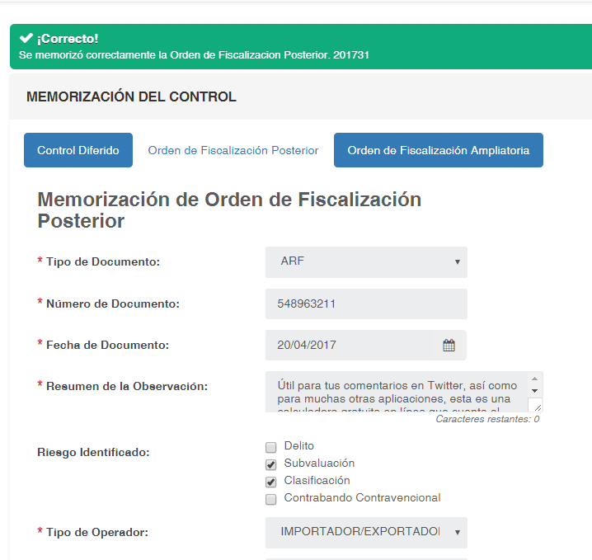  Se realiza el registro de orden de fiscalización ampliatoria OK CORRECTO 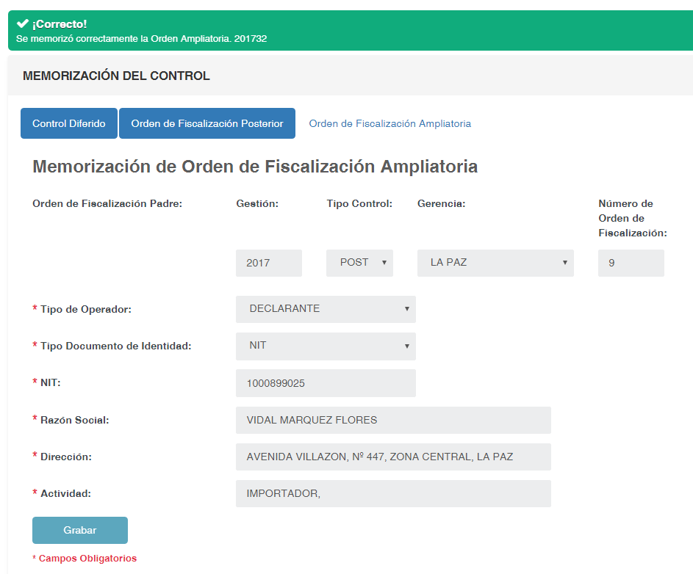
2 | Opción memorización de control diferido | No se puede ingresar al SICOIN REVISAR  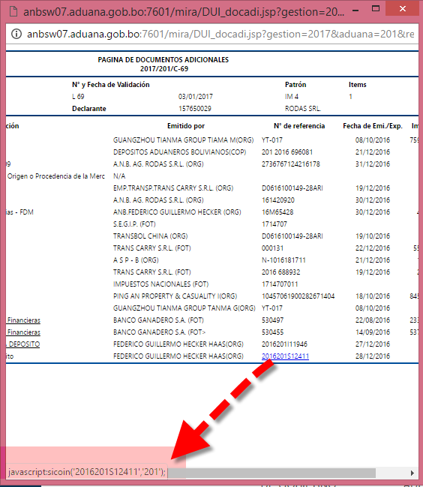  En el reporte del FRV no se muestra el usuario REVISAR  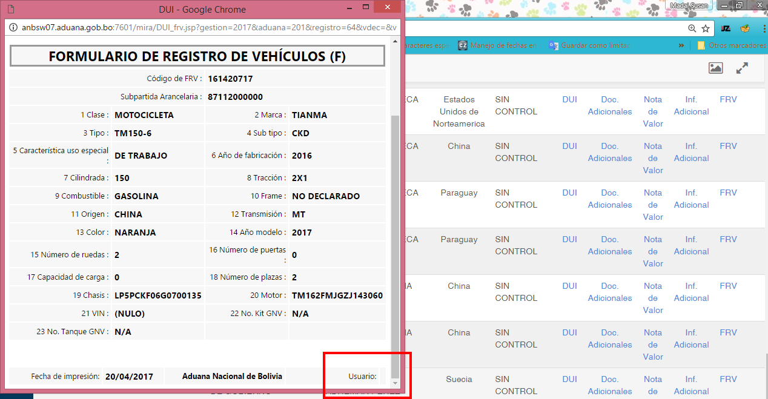  La tabla de declaraciones se sale del DIV REVISAR  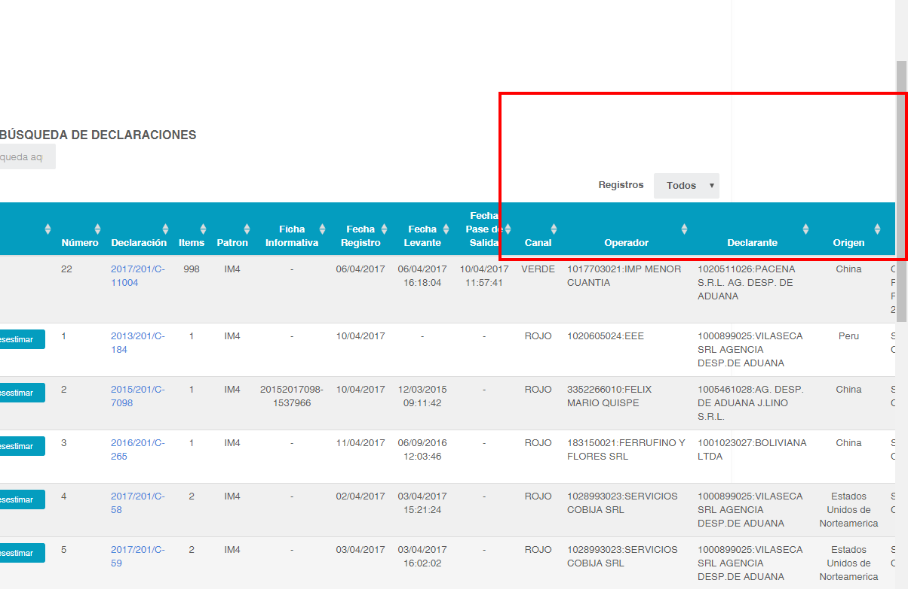  Se deben corregir los errores ortograficos REVISAR  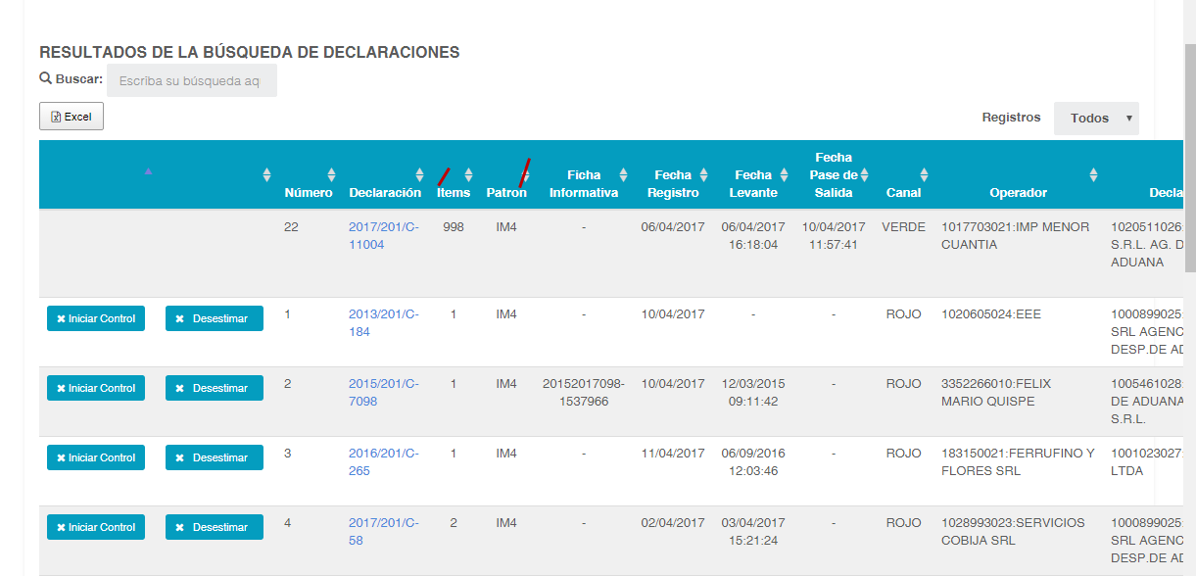  Se realiza la iniciacion de control diferido OK CORRECTO  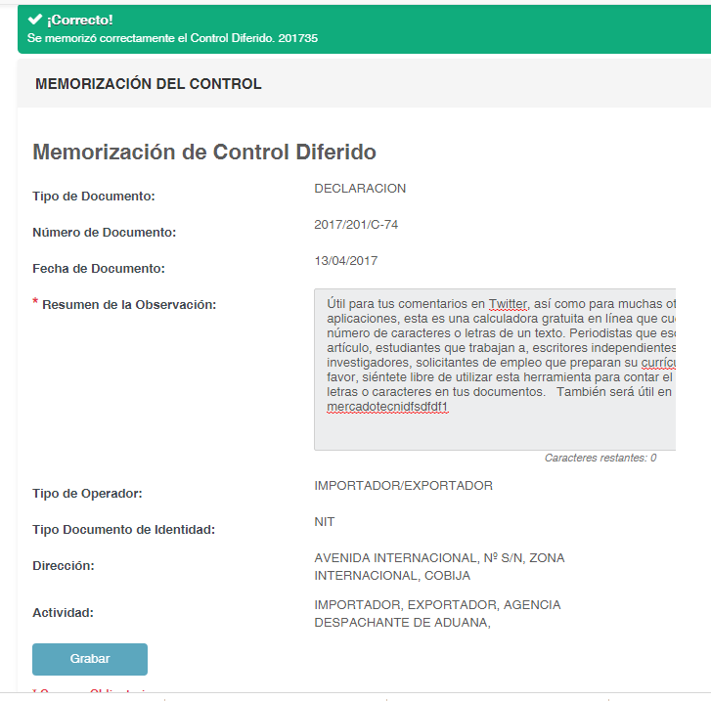  Se debe quitar el plural ya que solo hay un campo REVISAR  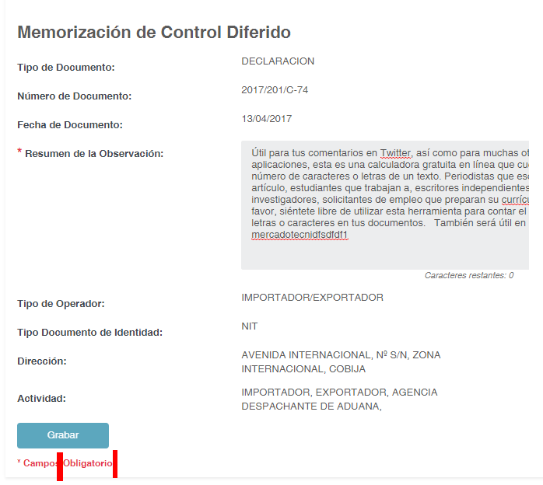  No es necesario que se exporten las columnas, para el archivo EXCEL  REVISAR  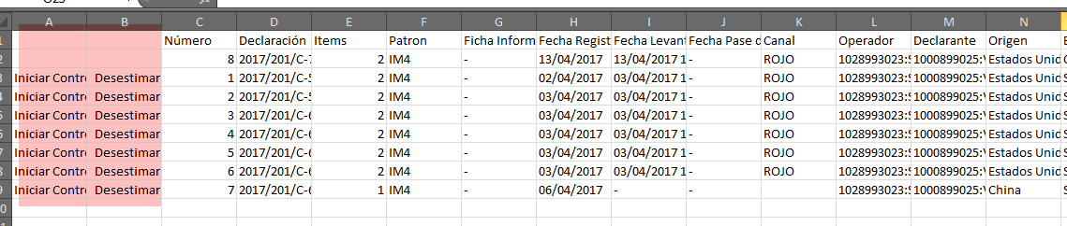  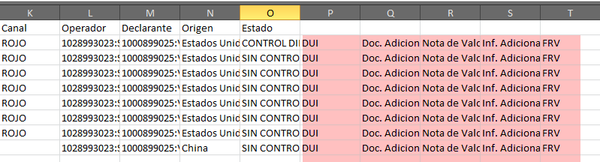  Se debe cambiar el label REVISAR  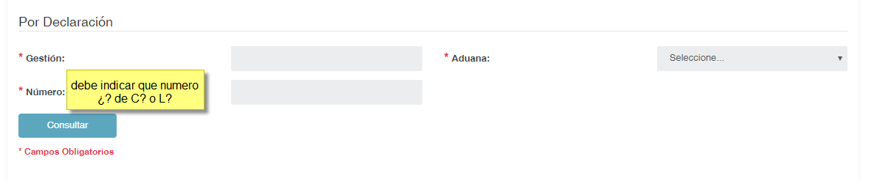  Se debe corregir el error ortografico REVISAR  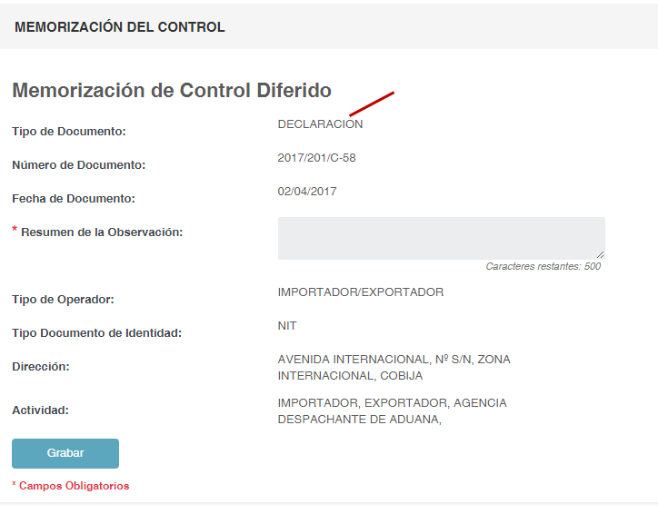
 | Desestimar declaración | Se muestra mensaje de error cuando se quiere desestimar una declaración REVISAR  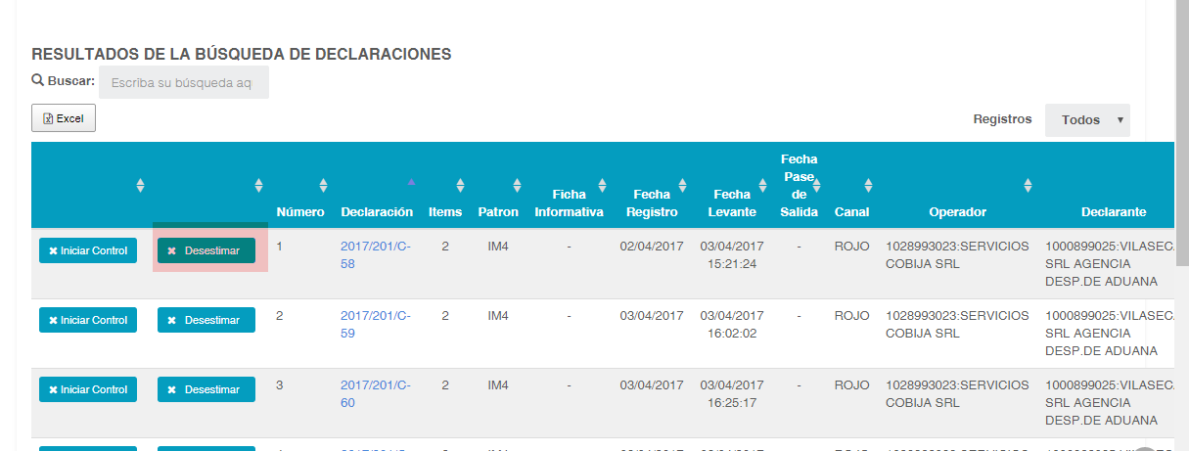  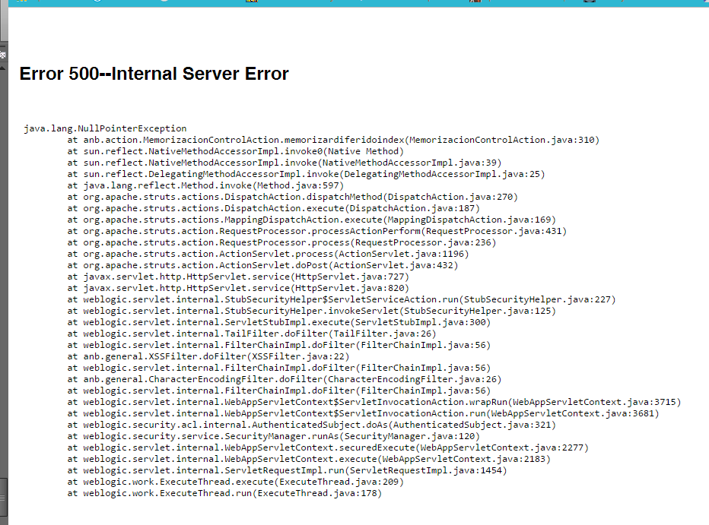
 | Alcance control por filtro | Se realiza la búsqueda por filtro OK CORRECTO  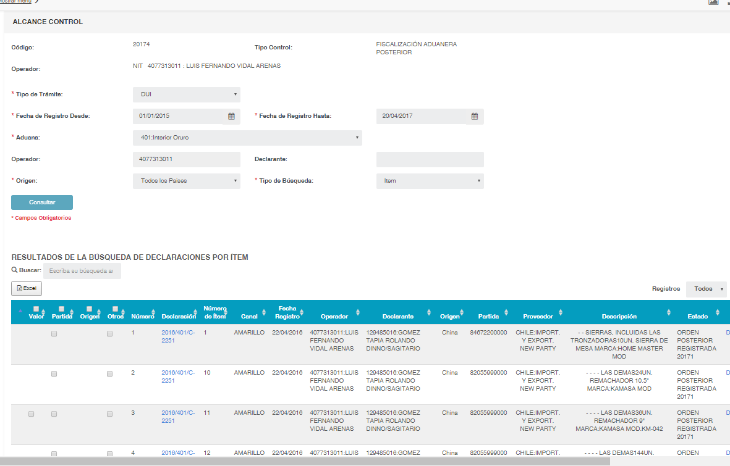  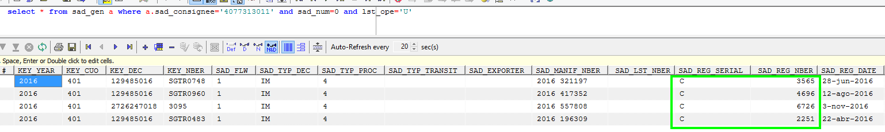  No deberian exportarse a excel las columnas marcadas con amarillo REVISAR  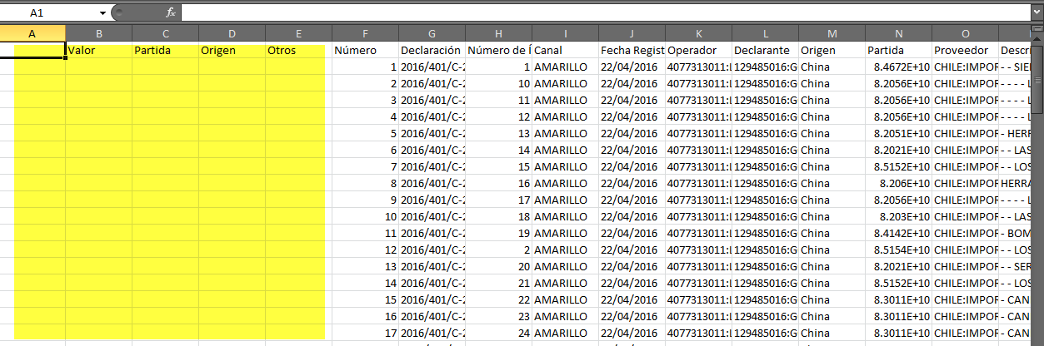  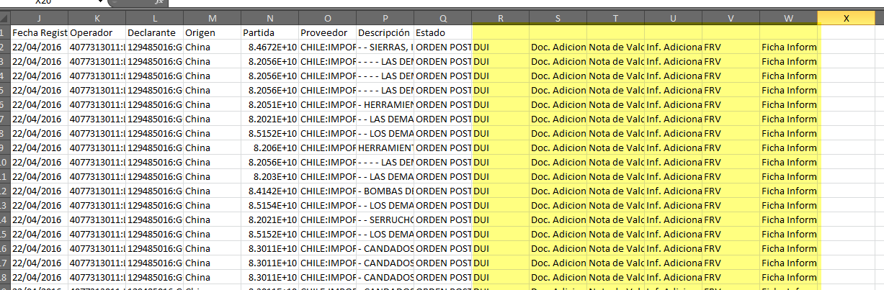  El botón tambien debe mostrarse en la parte superior REVISAR  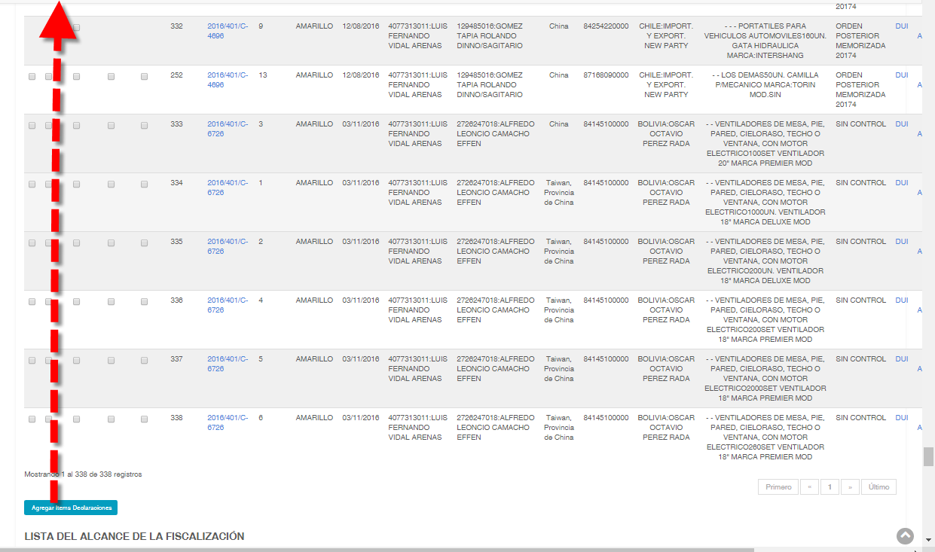  Se grabaron las declaraciones por ítem y por declaración OK CORRECTO  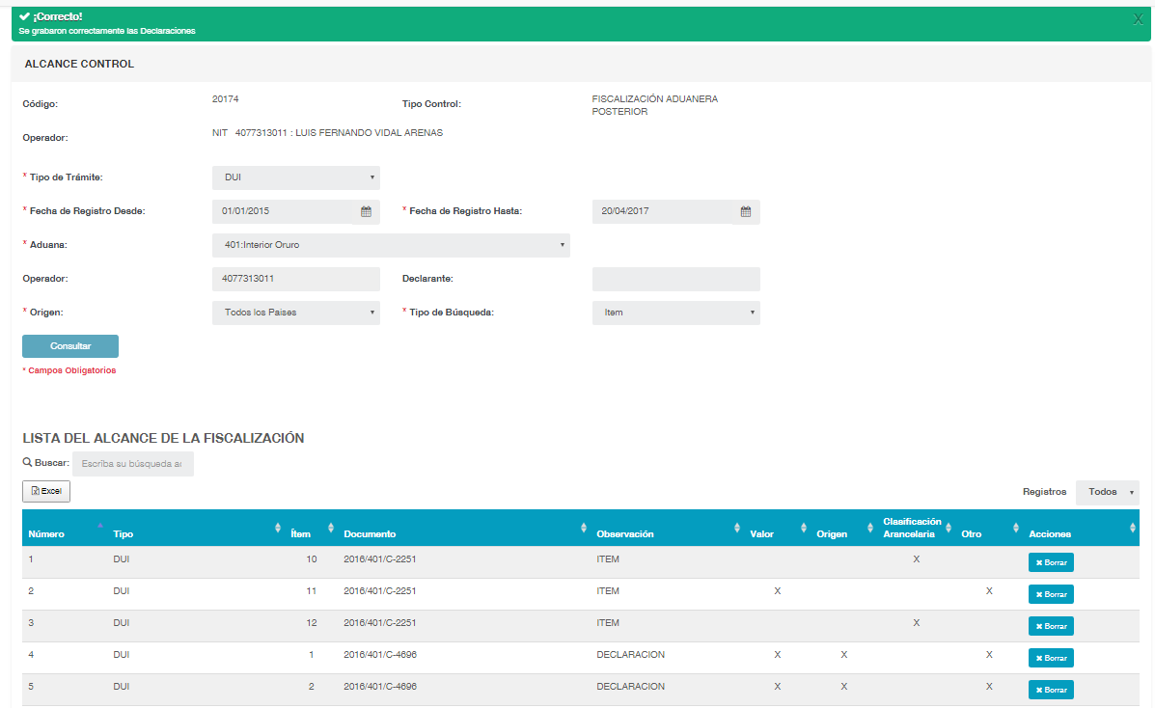  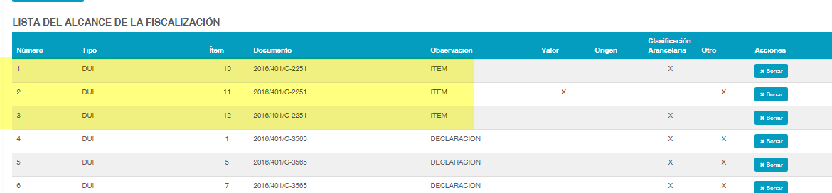  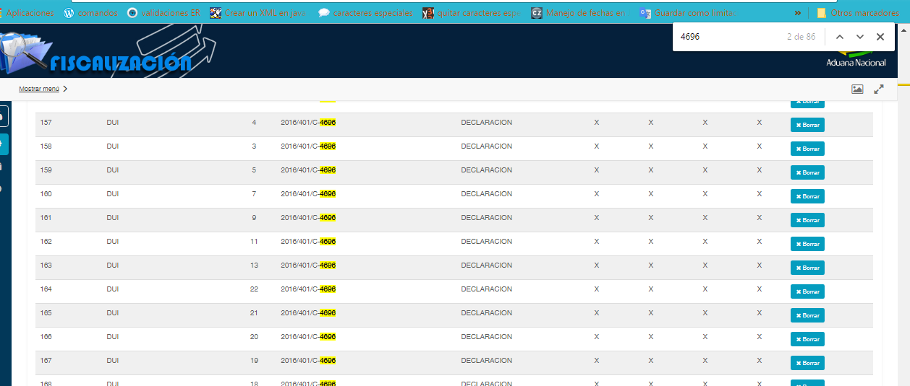
 | Alcance control por trámite | Ningún campo tiene asterisco REVISAR  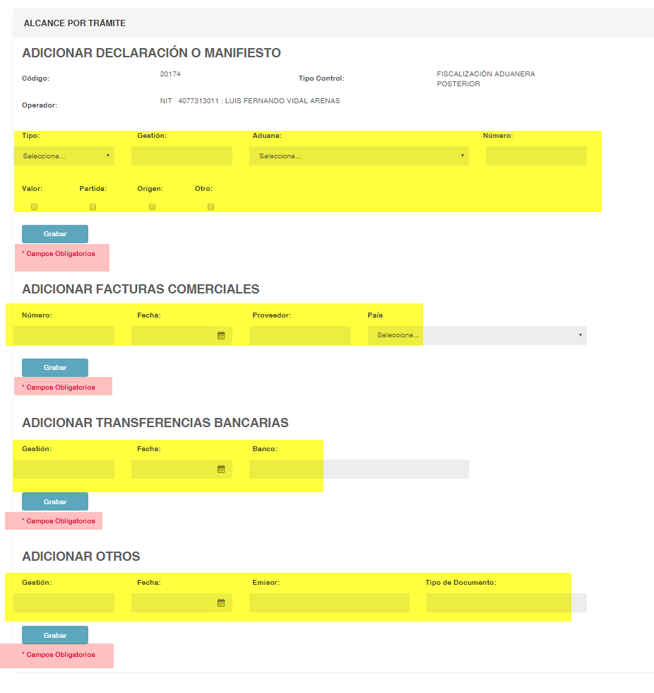  Se debe corregir el error ortográfico REVISAR  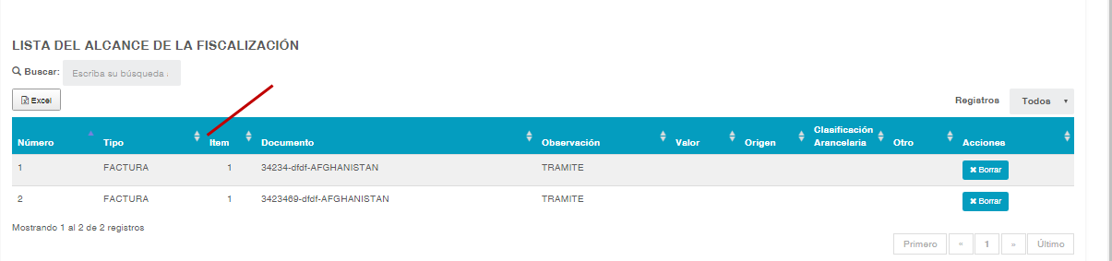  No deberia guardarse un numero de recibo o número de transferencia? REVISAR  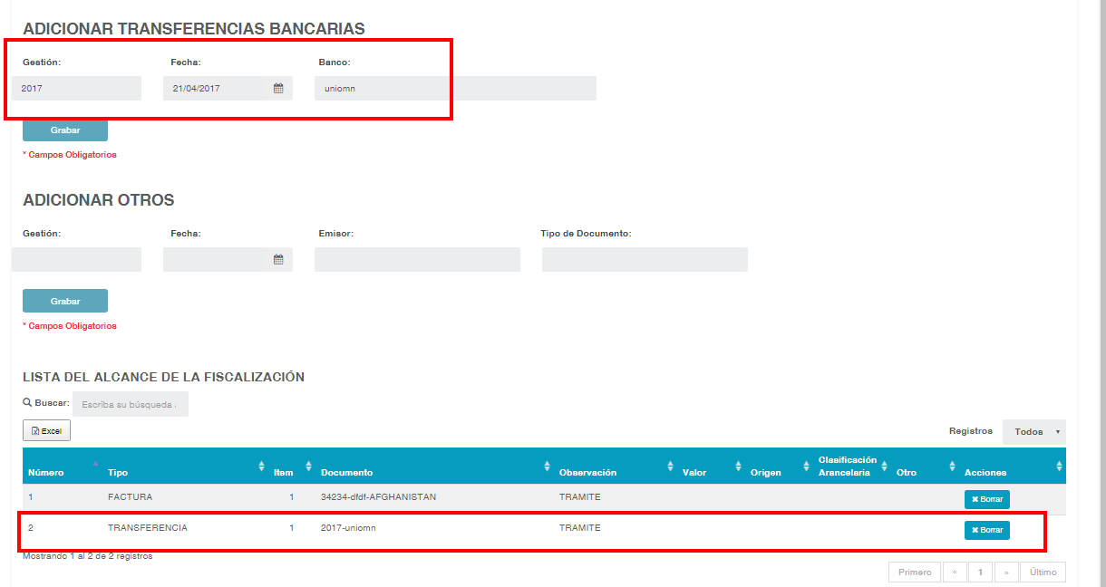  Se registro el alcance de la fiscalización por trámite OK CORRECTO  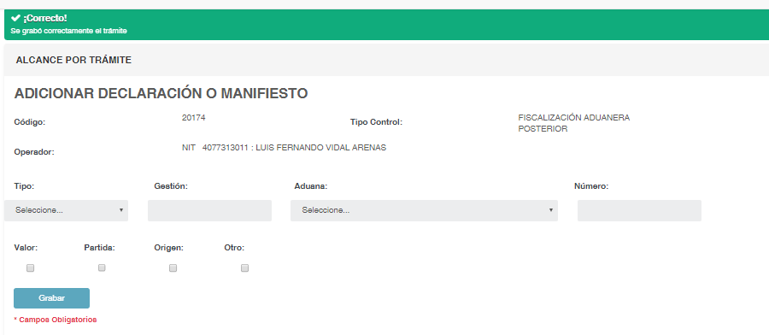  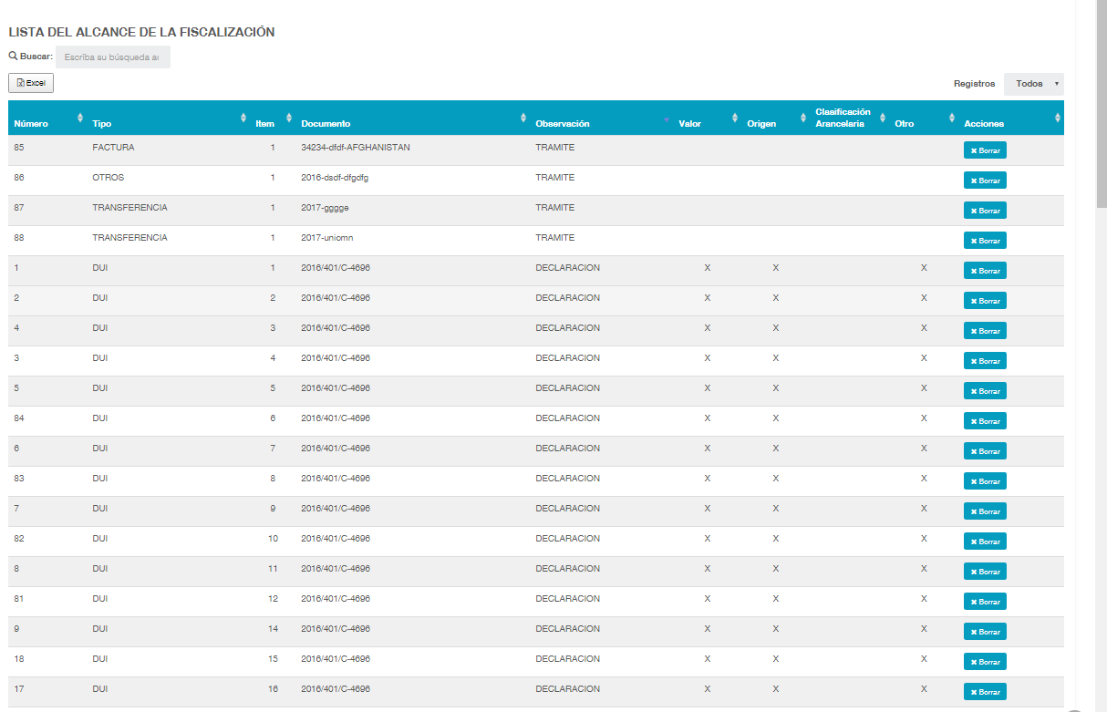
 | Asignación de fiscalizador | Se debe corregir el mensaje REVISAR  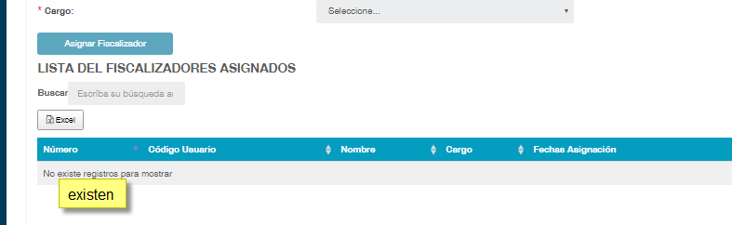
 | Generación de orden | Se deben corregir los errores ortográficos REVISAR  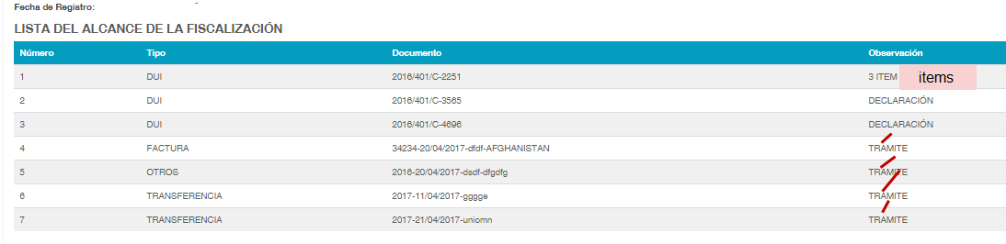  Se debe corregir el mensaje REVISAR  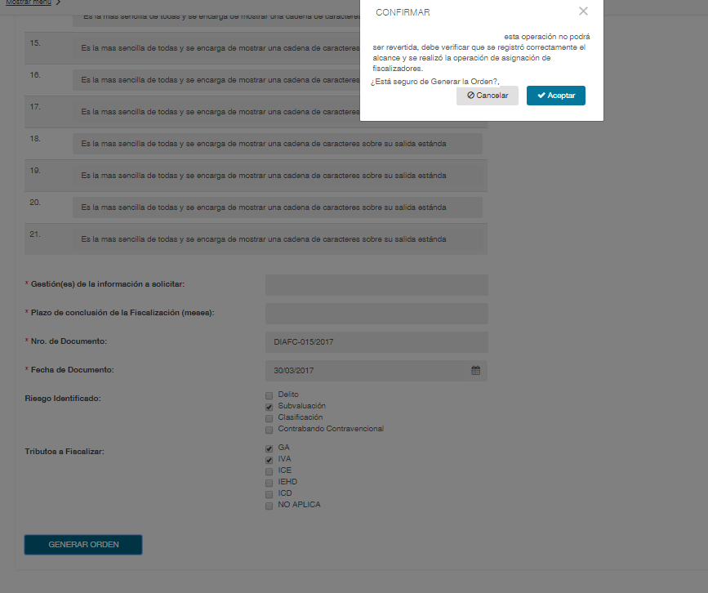
 | Anulación de orden | Se debe corregir los errores ortográficos REVISAR  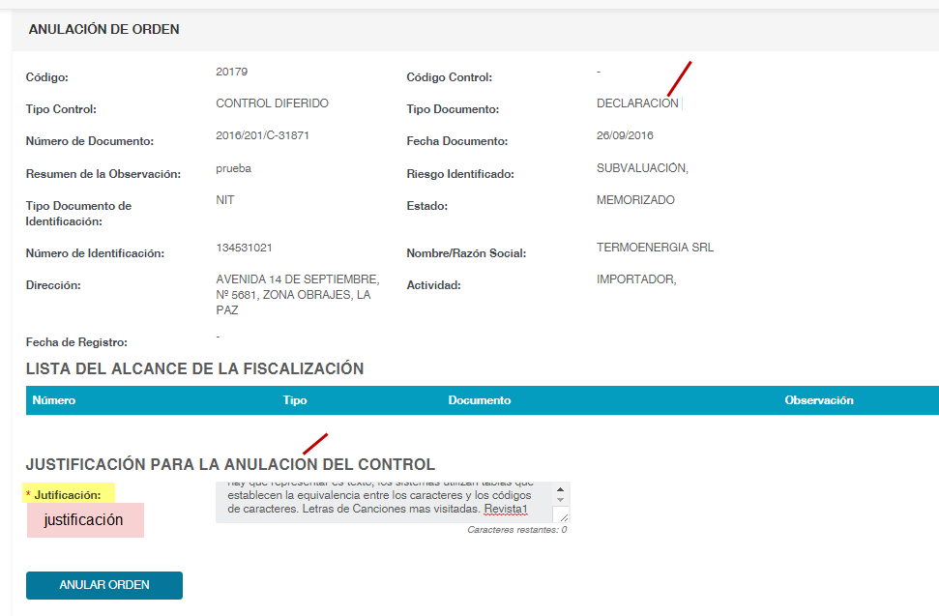
 | Reasignación de fiscalizador | Se realizó la reasignación de fiscalizador OK CORRECTO  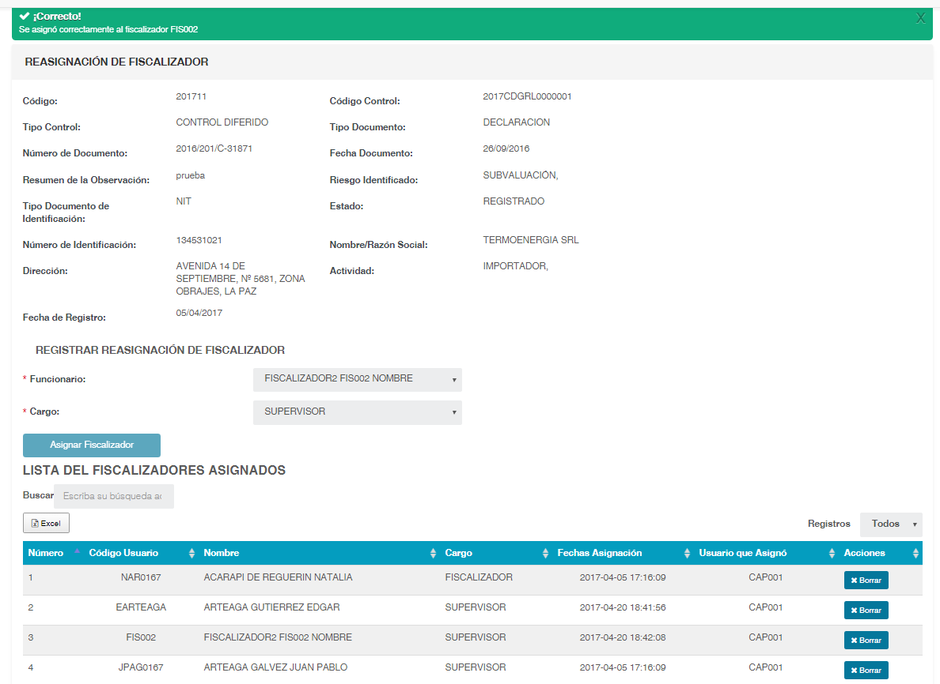
 | Reportes | No se genera correctamente el reporte REVISAR  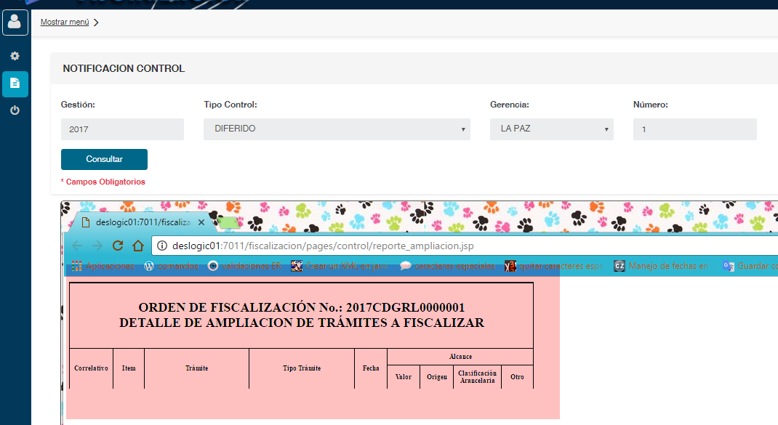  No se esta realizando la busqueda correctamente REVISAR  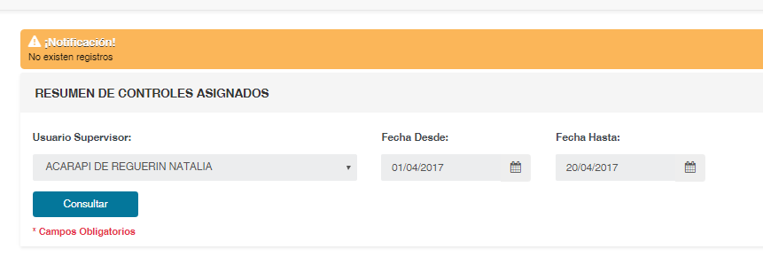  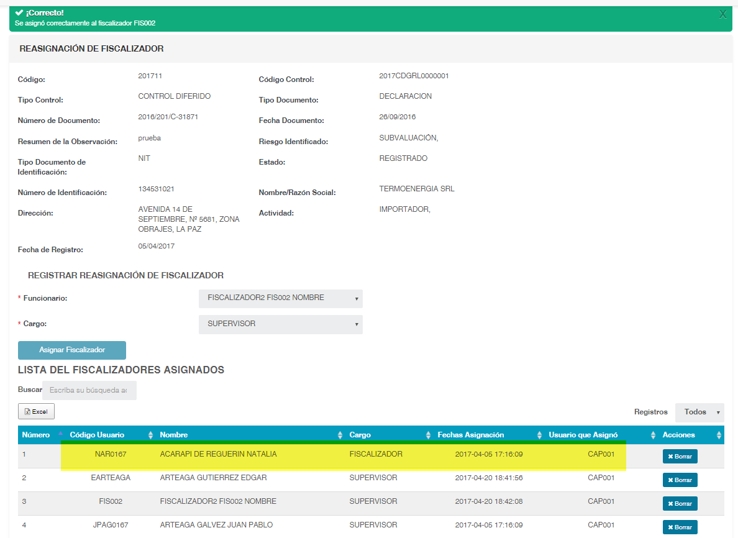  En todos los reportes se indica campos obligatorios pero ningun campo lleva asterisco REVISAR  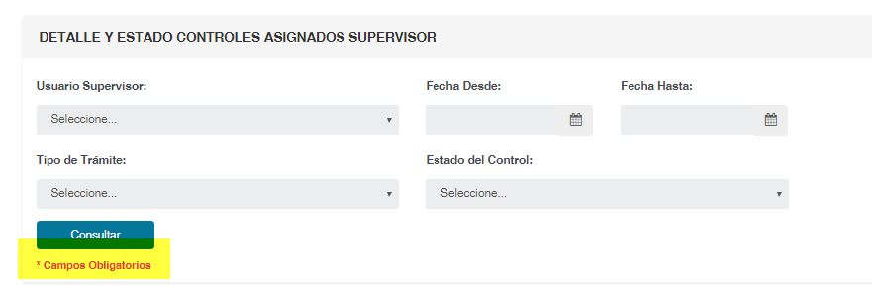  En el reporte “DETALLE Y ESTADO CONTROLES ASIGNADOS SUPERVISOR” se debe añadir un titulo a la tabla REVISAR  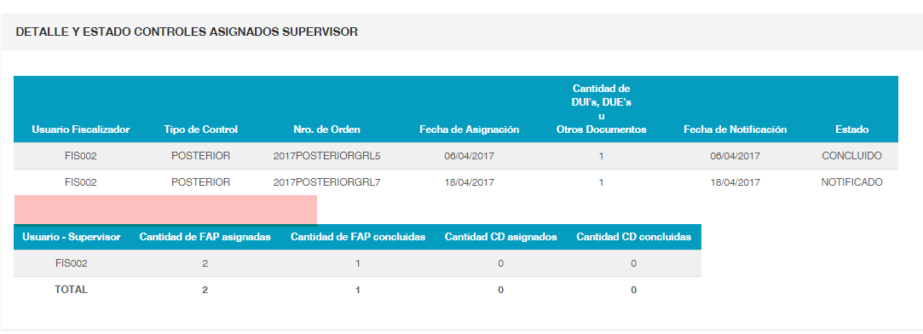
 | Opción Ampliación control | Se debe corregir los errores ortográficos REVISAR  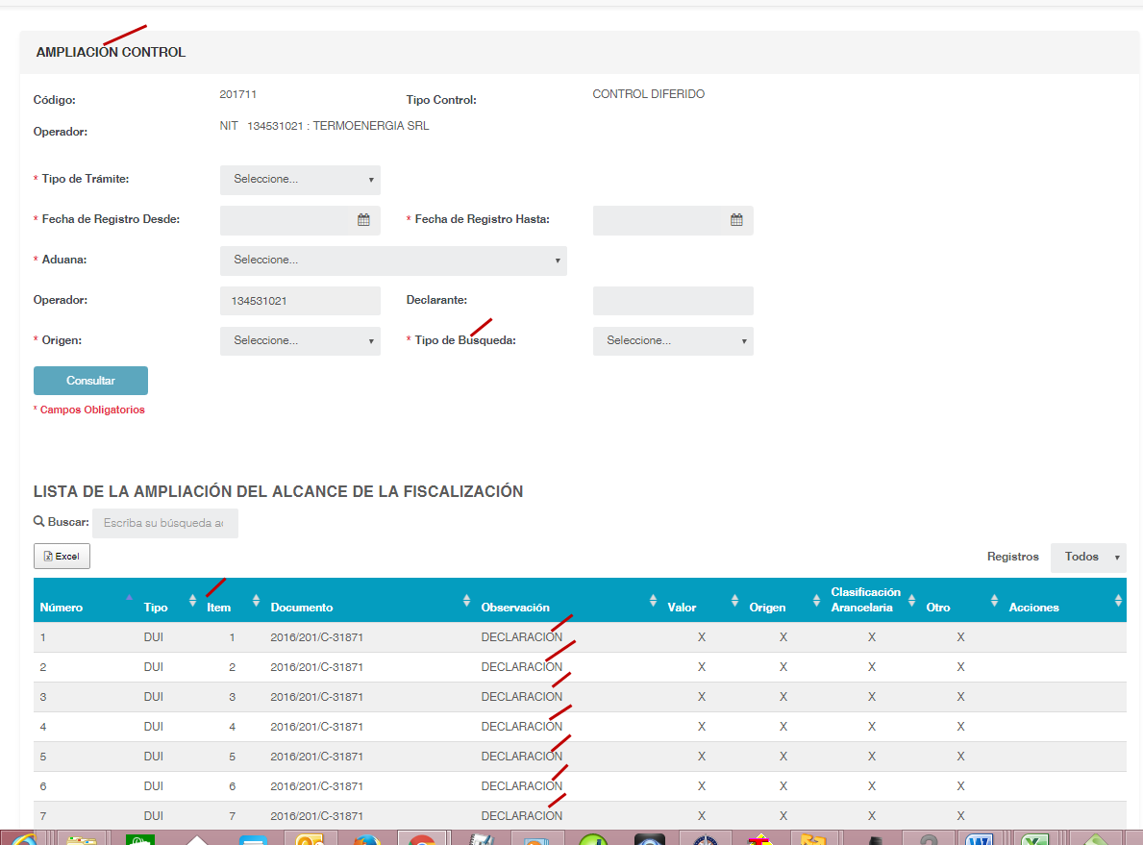  No se puede ver la declaracion porque esta apuntando a produccion REVISAR  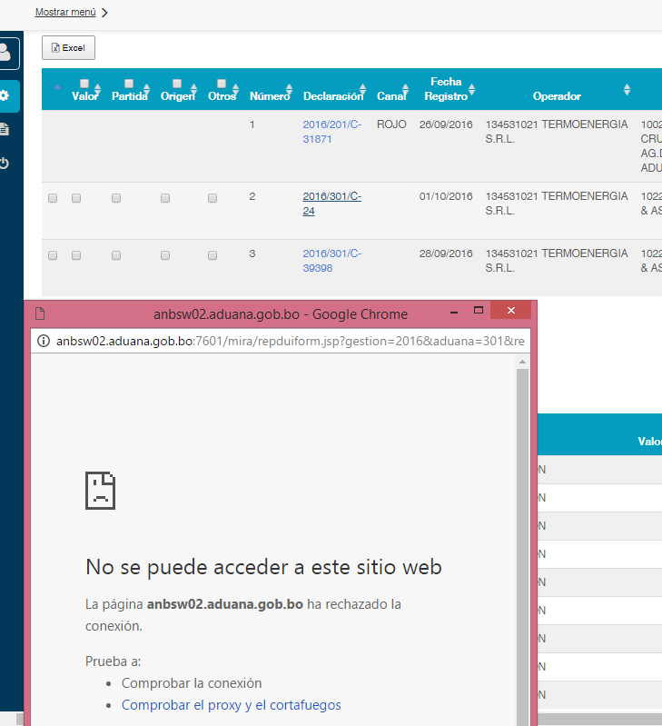
 | Opción notificación control | Se deben corregir los errores ortográficos REVISAR  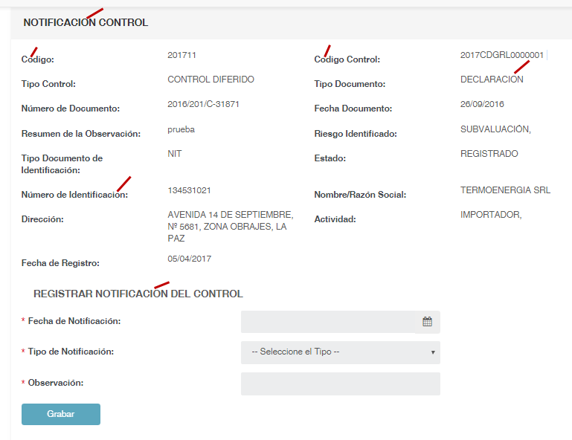  Se debe ampliar el campo de observaciones REVISAR  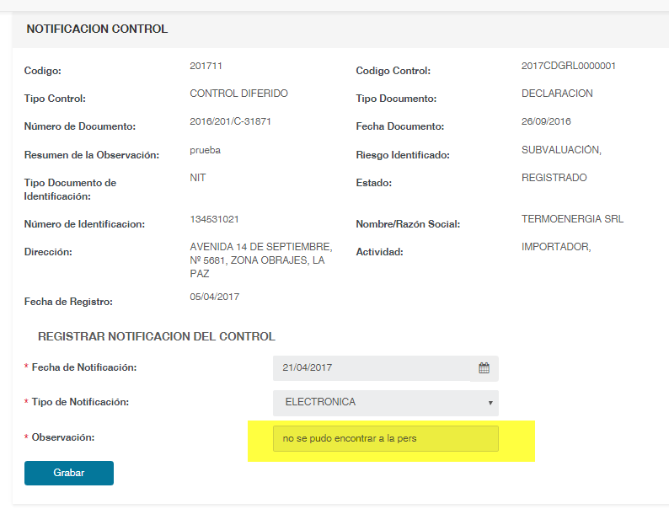  El mensaje se debe cambiar a minusculas REVISAR  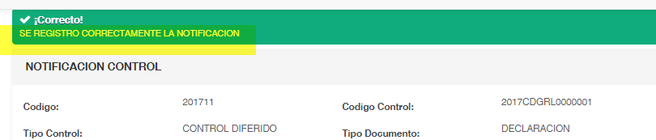
 | Opción generación hoja de trabajo | Se deben corregir los errores ortográficos REVISAR  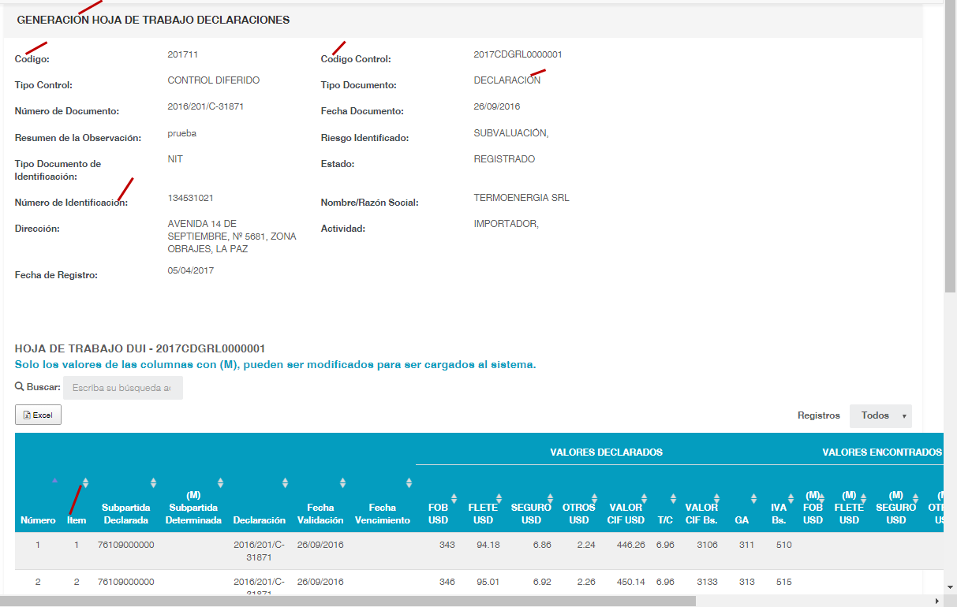  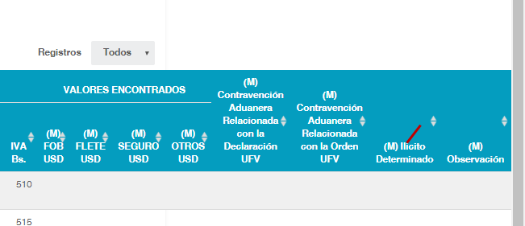  Las cifras deberian tener separadores de miles con coma (,)REVISAR  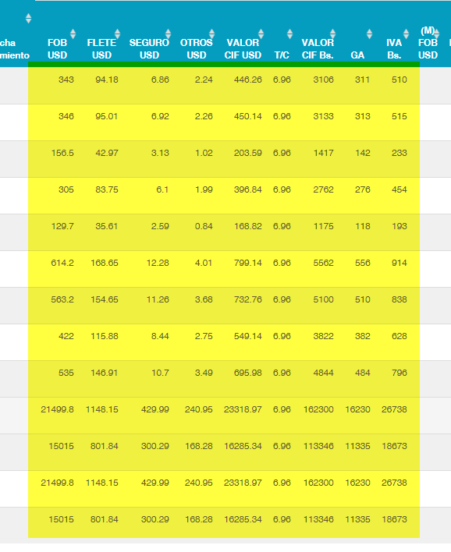
 | Opción Subir hoja de trabajo declaraciones | Se debe corregir los errores ortográficos REVISAR  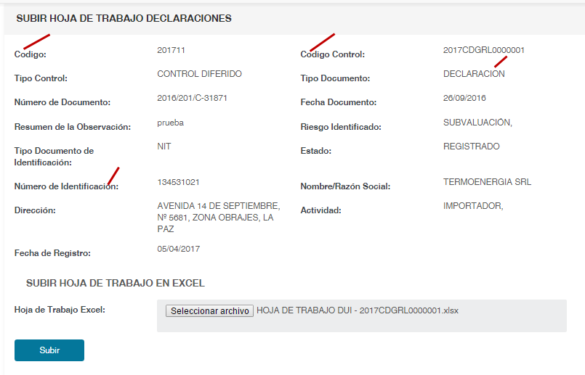
 | Opción Generación del archivo EXCEL con macro | Se sugiere que no se muestre el contenido del EXCEL en una tabla y que la descarga sea directa, para que no se muestre filas incoherentes REVISAR  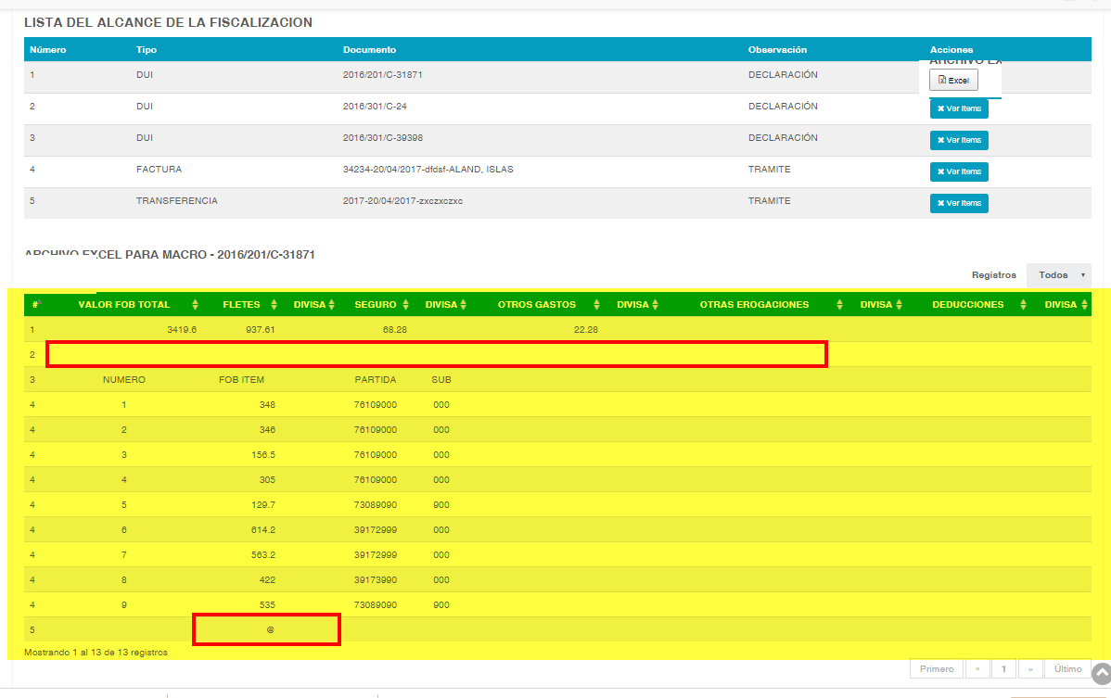  Se debe añadir mayor seguridad a el archivo MACRO REVISAR  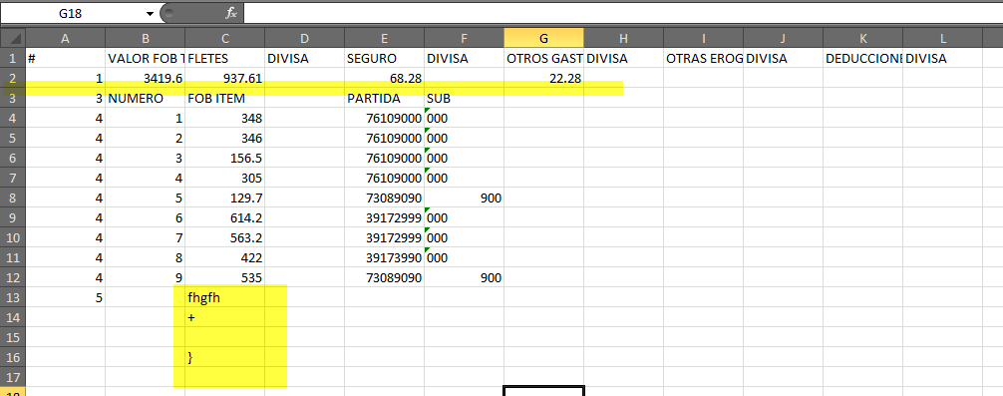
 | Opción conclusión del control | Corregir los errores ortográficos REVISAR  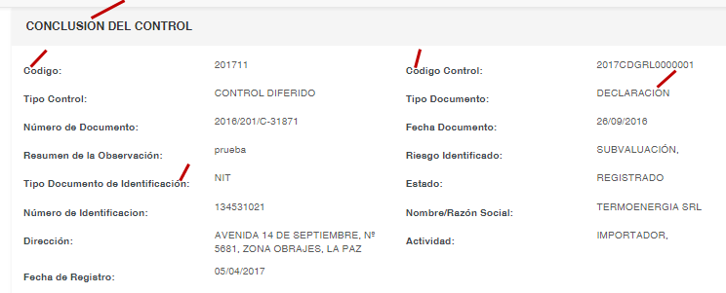  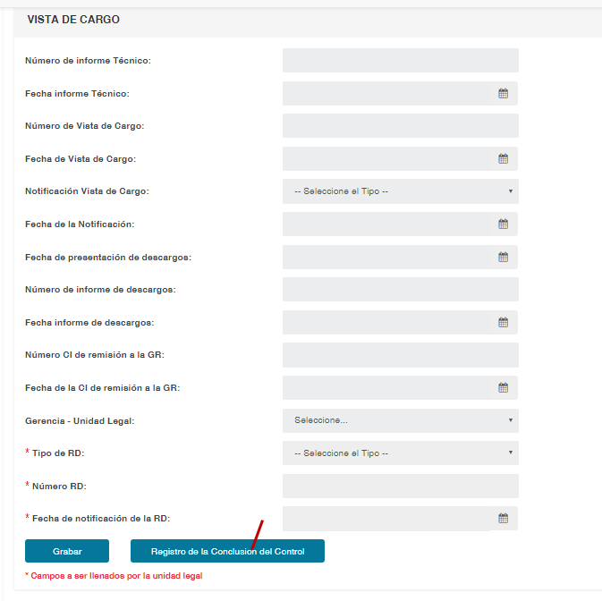  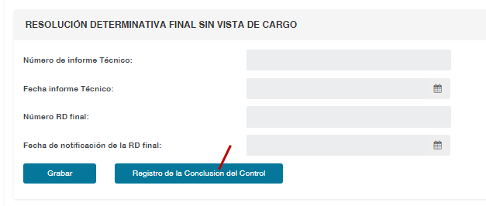  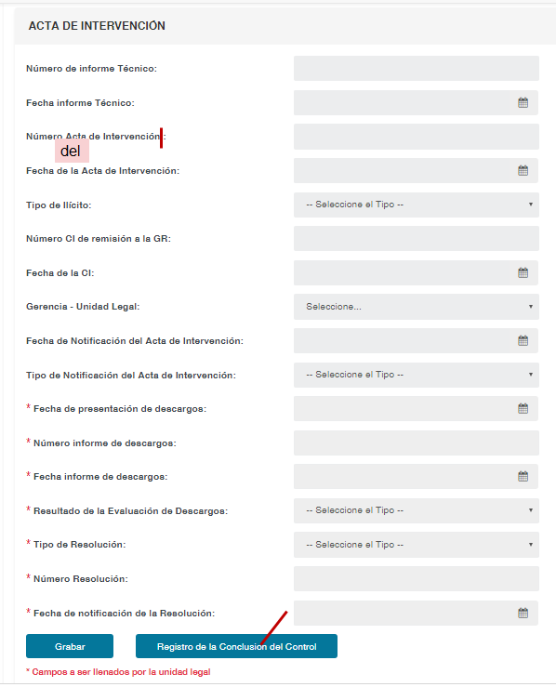  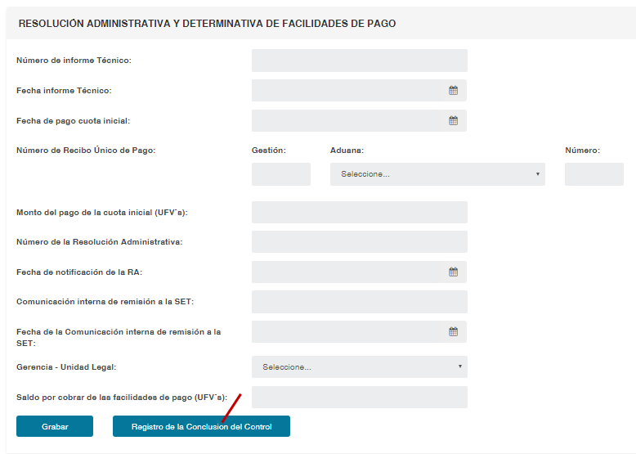  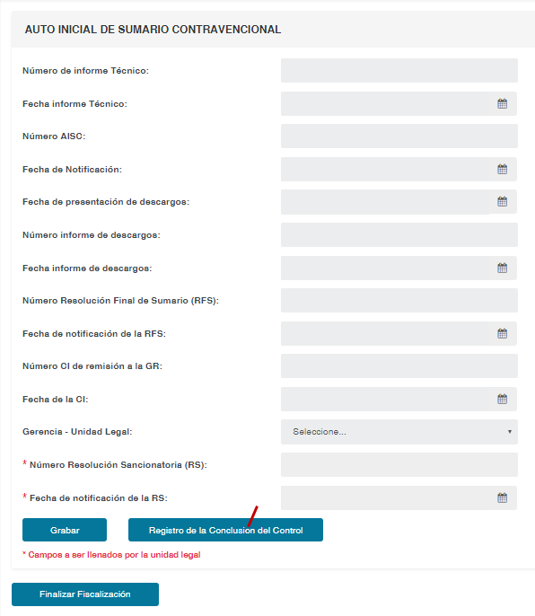  Corregir el mensaje REVISAR  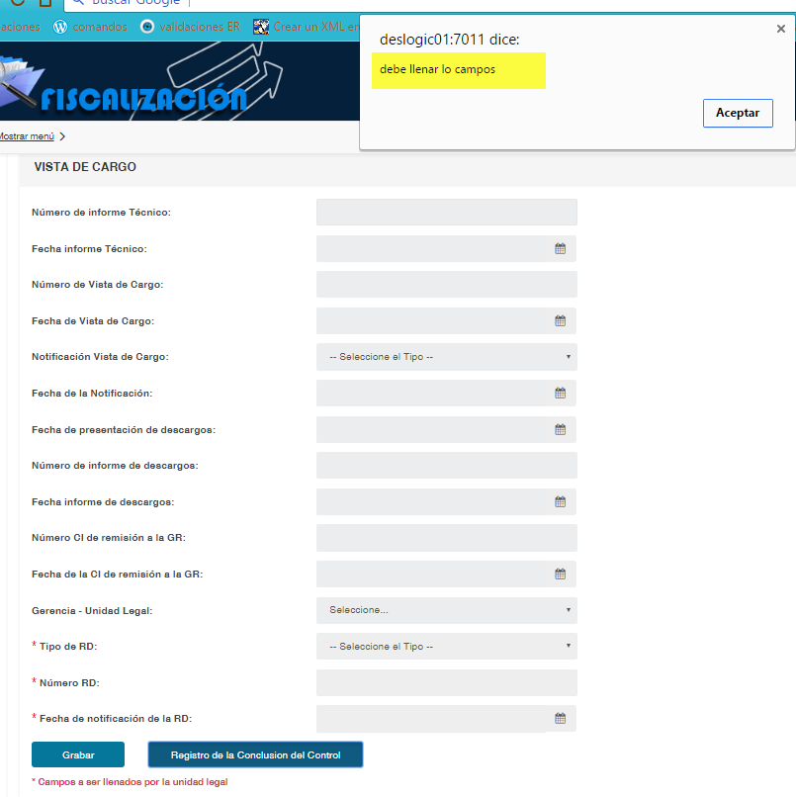  Cuando se pone aceptar en el mensaje, se sale del formulario REVISAR  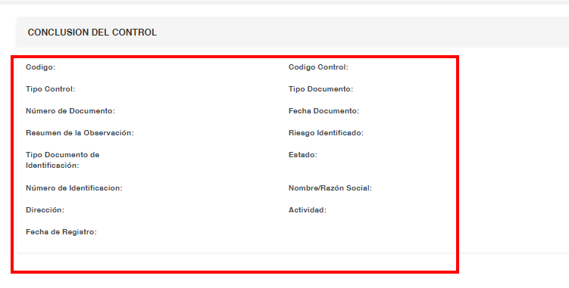  No se esta controlando que se registren los campos necesarios  REVISAR  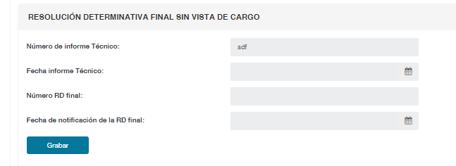  
 | Generales | No tiene la opción para cambio de contraseña ni datos del usuario REVISAR  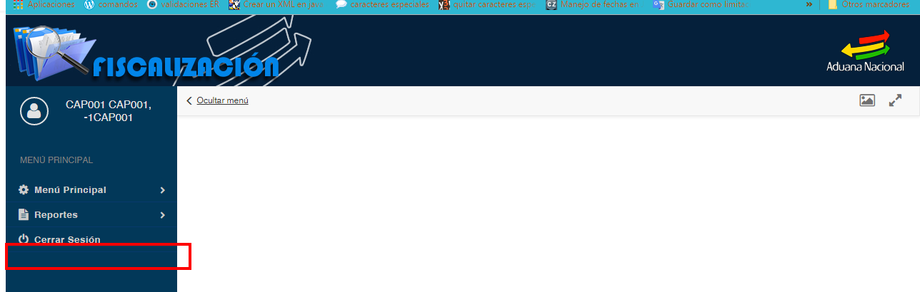
 | Scripts

IV. Sobre los resultados (si la respuesta es no o parcial debe adjuntar sus observaciones)
Característica  (Características generales del control) | Satisface  (Elegir SI cunado se esta conforme, NO si falla o falta algo y - Si no Aplica ) | Observaciones  (Cuando la columna satisface dice SI, registrar Ok. Satisfactorio  Cuando la columna satisface dice NO, debe detallar las observaciones, No aplica si esa característica no se esta evaluando)
1. Existen las ayudas que necesita en las opciones que utilizó
2. Procesos de validación
3. El proceso de ejecución del proceso final fue exitoso
4. El sistema se adecua al proceso que sé esta revisando

V. Observaciones Generales
(Problema o disconformidades no revisadas en los anteriores puntos, detallar)

